点击文章左上角头像处红色“订阅”可以免费订阅

包产到户真的提高产量了吗？——用数据说话，不能满嘴跑火车
包产到户提高了粮食产量，俨然已经成为耳熟能详的“真理”，新中国前三十年的农业集体化也被当做“过街老鼠”被绝大多数人所“唾弃”，成为了“僵化”的代名词。
事实到底是什么样的呢？
笔者之前曾经写过几篇文章：
是改革开放与包产到户解决中国人民不挨饿的吗？
《邓选》学习（二十八）粮食产量是因为包产到户提高的吗
“就是邓小平让你们吃得太饱了”，是恩赐主义
到底是谁让中国人吃饱饭？——绝不是某一两位科学家（之一） 新中国两次绿色革命
到底是谁让中国人吃饱饭？（之二）是袁隆平让中国人吃饱饭了吗？
上述文章，笔者通过数据论述了粮食产量的提高与包产到户关系不大。本篇笔者以实行“责任田”（包产到户）最早、最广泛的安徽省数据来讨论，通过包产到户与农业集体化对比，看看结果到底是什么。
1、中国共产党简史关于农业集体化的论述
1.1《中国共产党简史》2021版：
【农业合作化运动在前期基本上是健康的，1953年曾经一度出现有些急躁的偏差，很快得到纠正。农业合作化的优越性和成效也是明显的，当时的统计材料表明，合作社80％以上都增产增收，并且一般都是互助组优于单干，合作社又优于互助组。因此，互助合作运动得到了广大贫苦农民的欢迎，参加合作社成为一种群众性的行动。到1956年底，农业合作化基本完成。】
1.2《中国共产党简史》2001版：
【1953年，党先后作出关于农业生产互助合作的决议和关于发展农业生产合作社的决议。两个决议要求按照积极发展、稳步前进的方针和自愿互利的原则，采取典型示范和逐步推广的方法，把农业互助合作当作一件大事去做。在这两个决议的指导下，全国百分之八十以上的合作社都增产增收，并且一般都是互助组优于单干，合作社又优于互助组。因此互助合作运动得到广大贫苦农民的欢迎，参加合作社已开始成为一种群众性的行动。】
《中国共产党简史》（2001版、2021版）的论述是，合作社80%以上都增产增收，合作社优于互助组，互助组优于单干。也就是说，从增产增收看，优劣顺序是：合作社＞互助组＞单干。
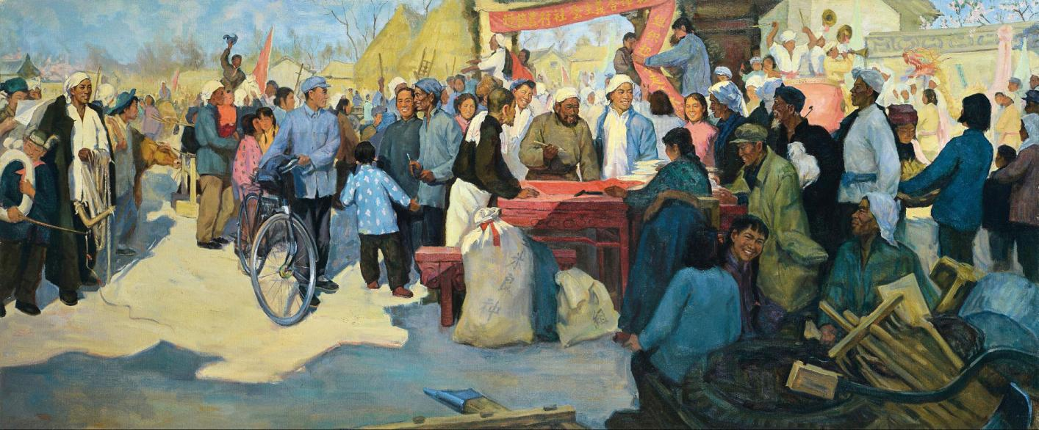
图片来源：网络（侵删）
2、安徽省在上世纪60年代的责任田（包产到户）
根据2010年中共中央党史研究室编写、中共党史出版社出版的《中国共产党历史 第二卷 1949-1978》：
【最早在全省范围对包产到户加以支持和引导的是中共安徽省委。安徽在“大跃进”运动中是一个“五风”盛行的省份，后果异常严重。为生产自救，少数农民自发搞起了在计划、分配、大农活、用水、抗灾等方面实行统一管理（即“五统一”）下的“责任田”，实际上是包产到户的形式。它最大的好处，就是将农民的获益同产量联系在一起，因而比较直接地体现了按劳分配原则。“责任田”效果明显，更多的农民起而仿效。1961年春天，安徽各地农民普遍要求实行“责任田”。
......到1961年底，安徽全省实行“责任田”的生产队占总数的91％。】
从这段描述看，1961年安徽省就开始在全省（91%）实行了包产到户。
根据《中国共产党历史 第二卷 1949-1978》：
【对于实行包产到户，党内从一开始就有不同看法。1961年3月，中央在广州召开工作会议，安徽省委第一书记曾希圣写信给毛泽东汇报此事。毛泽东同意进行试验，但不久又表明了否定态度。这年12月，毛泽东表示，农村以生产队为基本核算单位以后，不能再退了，这是最后的政策界限，“责任田”这类办法没有必要再试行下去。此前，11月13日，党中央在《关于在农村进行社会主义教育的指示》中也强调：“目前在个别地方出现的包产到户和一些变相单干的做法，都是不符合社会主义集体经济的原则的，因而也是不正确的”，并要求“逐步地引导农民把这些做法改变过来”。1962年3月，安徽省委不得不作出改正“责任田”办法的决议，承认“这个办法是迎合农民资本主义自发倾向的办法”。】
这段描述可以看出，关于包产到户，毛主席最初“同意进行试验”，但在同年11月，毛主席表示“农村以生产队为基本核算单位以后，不能再退了”，中央开始制止继续搞“包产到户”。
这段描述，给人的感觉是毛主席“出尔反尔”、“变化无常”。
毛主席为什么从最初的同意又改变了态度呢？
中央文献研究室《毛泽东年谱》中就有答案：
【（1962年）8月9日主持中共中央工作会议中心小组会议。毛泽东多次插话。他说：......搞单干，两年都不要，一年多就会出现阶级分化，其中有共产党的支部书记，贪污多占，讨小老婆，放高利贷，买地；另一方面是贫苦农民破产，其中有四属户、五保户，这恰恰是我们的社会基础，是我们的依靠。你是站在三分之一的富裕农户的立场上，还是站在三分之二的基本农民群众的立场上？问题就是这样摆在我们的面前。】
不得不说，毛主席的眼光是那么的敏锐，他的思想是那样的高瞻远瞩。
中央文献研究室《毛泽东传》也记载了毛主席对包产到户的态度：
【（1962年——井冈山观心注）七月二十日，毛泽东同前来参加北戴河中央工作会议的各中央局第一书记谈话。他批评了包产到户和分田到户的意见。他说：“你们赞成社会主义，还是赞成资本主义？当然不会主张搞资本主义，但有人搞包产到户。现在有人主张在全国范围内搞包产到户，甚至分田到户。共产党来分田？】
但即使毛主席与中央制止包产到户，但是安徽省依然在实行包产到户，“有的甚至还在逐步扩大‘责任田’范围”。
根据《中国共产党历史 第二卷 1949-1978》：
【尽管中央要求纠正包产到户，但纠正起来却并不容易。因为基本核算单位下放到生产队以后，虽然基本上结束了队与队之间的平均主义，但是户与户之间的平均主义问题没有完全解决。要调动农民的积极性，渡过经济困难，恢复农业生产，必须想办法克服平均主义。包产到户正是克服户与户之间平均主义的劳动分配形式，这是它受到欢迎的根本原因。而改正“责任田”的要求与广大农民群众的意愿正相违背。因此，包括安徽在内的全国许多地方，农民仍然在悄悄地维持“责任田”，有的甚至还在逐步扩大“责任田”范围。
......到1962年上半年，包产到户不仅未被真正制止，反倒愈来愈显示出它的生命力。党中央和中央有关部门的一些领导人在调查研究中，逐渐对包产到户表示出积极支持的态度。】
也就是在这期间，邓小平提出了著名的“黄猫、黑猫，只要捉住老鼠就是好猫”。
根据《中国共产党历史 第二卷 1949-1978》：
【（1962年——井冈山观心注）6月下旬，中央书记处在听取华东局农村办公室的汇报时，邓小平说，在农民生活困难的地区，可以采取各种办法；“责任田”是新生事物，可以试试看。
7月7日，在接见共青团三届七中全会全体人员时，邓小平又指出，生产关系究竟以什么形式为最好，恐怕要采取这样一种态度，就是哪种形式在哪个地方能够比较容易比较快地恢复和发展农业生产，就采取哪种形式；群众愿意采取哪种形式，就应该采取哪种形式，不合法的使它合法起来。为了说明这个道理，他还引用了著名的民间谚语：“黄猫、黑猫，只要捉住老鼠就是好猫。”】
那么，安徽省实在什么时候结束的包产到户呢？
根据党史研究与教学2020年第5期黄文治、陈玉玲的《“重新走社会主义道路”肥西县“责任田”改正问题研究》：
【但直至1962年8月，全省只有12．2%的生产队完成改正工作②。截至1962年11月，也只改正了23%的生产队，】
就是说，在1962年底，只有少数生产队完成了改正，重回集体化，还有77%生产队依然在实行包产到户。
根据《中共党史研究》2010年第2期姚宏志的《有关安徽“责任田”一则问题的辨析》：
【中共安徽省委在总结农业合作化以来经验教训的基础上，决定自1961年开始在全省推广“责任田”，以改变人民公社经营方式上统得过死和分配上的平均主义等问题。从1961年2月“责任田”的最初试点，到1963年9月被完全改正（除300多个生产队继续实行“责任田”外，恢复集体经营的生产队占全省生产队总数的99．9％①），安徽“责任田”前后持续两年半时间。】
在“到1963年9月被完全改正”前，安徽省有的县改正得快，有的县改正得慢。改正快的，在1963年1月底之前就已经改正91%以上，而改正慢的，“到1963年2月下旬，才改正63.4%。
根据安徽大学余园园的硕士论文《安徽省望江县“责任田”研究（1958-1964）》：
【（安徽省——井冈山观心注）望江县委提出的改正计划同安徽省临泉县、肥西县、萧县相比较，可以说是相当保守。1963年1月，肥西县委在四级干部会议上提出春节前后两批改正90%的计划，并向省委汇报该计划。③1962年11月至次年4月，临泉县多次召开会议，研究修订计划，开始计划第一批先改3359个生产队，占“责任田”生产那队总数的73.2%，后经基层干部讨论，增加至3612个，占78.7%。④1962年10月，萧县县委计划未改正的4570个生产队在今冬明春基本改完，在1962年底11月底改正1700个生产队，占未改完的生产队数的37.2%，1963年1月底改正第二批共计2400个生产，加上之前已经改正和改正计划，占生产队总数的91.4%。⑤
望江县于1962年10月改正第一个生产队，1963年1月才开始全面改正“责任田”工作，此时，全省已经改正10.35万多个生产队，占实行“责任田”生产队总数的58.6%。①根据目前公开发表的文献所知，是安徽省内开始最晚的县城。......到2月23日，全县共计2080个生产队改正了责任田，占生产队总数的63.4%......同安徽省肥西县、临泉县相比，望江县改正进度也非常慢。肥西县到1963年春耕生产前，已经改正5689个生产队，加上原来坚持集体经济的706个生产队，集体经营的生产队已经达到82%。③临泉县“第二批改正工作结束时，全县4589个“责任田”生产队改正4415个，占‘责任田’总数的96%，只有174个生产队尚未改正”。】
从中可以看出，安徽省大部分县在1963年春耕前已经改正了包产到户，重新实行集体化，有个别县的包产到户改正速度比较慢，以最慢的望江县为例，“根据目前公开发表的文献所知，是安徽省内开始最晚的县城。......到（1963年——井冈山观心注）2月23日，全县共计2080个生产队改正了责任田，占生产队总数的63.4%”。
从上述资料，我们大致可以知道，安徽省在1961年实行包产到户，“到1961年底，安徽全省实行“责任田”的生产队占总数的91％”，1962年达到高峰。1962年开始改正，重新走集体化。但“到1962年上半年，包产到户不仅未被真正制止，反倒愈来愈显示出它的生命力”。直到1962年底，才有一小部分重新走集体化。
快速改正并实行集体化是在1963年1春耕前。在春耕前，安徽省已经绝大部分生产队重新完成了集体化，比如安徽省萧县“1963年1月底改正第二批共计2400个生产，加上之前已经改正和改正计划，占生产队总数的91.4%”。
基本可以认定，安徽省1961-1962年是以包产到户为绝对主流，1963年又回到了集体化，集体化重新成为绝对主流。当然，还有极个别的在1964年才改正为集体化，但这部分数量极少。
那我们就以1960-1964年安徽省的粮食产量为依据，用数据说话，看看包产到户与集体化的产量增产孰高孰低。也就是：到底是包产到户粮食产量提高得快？还是集体化粮食产量提高得快？
3、安徽省1960-1964年粮食产量对比
根据1991年1月安徽省地方志编纂委员会编写、安徽人民出版社出版的《安徽省志 粮食志》：
【1961年,安徽农村全面实行“责任田”,同时对粮食采取“少购少销”稳定农民负担的政策,当年只安排征购任务26.9亿斤,实际收购32.08亿斤(包括议购、换购等)。农业生产开始恢复,粮食状况有所好转。到1965年,粮食产量达到193亿斤,国家征购49亿斤,农村人均占有量达到551斤。】
安徽省的粮食“1961年,安徽农村全面实行‘责任田’......到1965年,粮食产量达到193亿斤,国家征购49亿斤,农村人均占有量达到551斤”，从这段话解读，似乎一直“到1965年”都是包产到户取得的成就。
但是我们之前的论述知道，在1963年春耕前，安徽省的包产到户就已经基本改正为集体化了。
这就是春秋笔法。
根据《安徽省志 粮食志》，安徽省1960-1964年粮食产量如下：
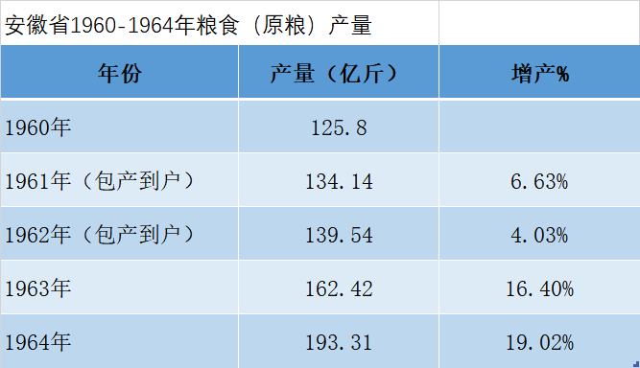
从中可以看到，包产到户的两年，粮食产量增产速度分别为6.63%与4.03%；而重新回到集体化后的粮食产量增产速度分别为16.4%与19.02%。
只要懂一点数学知识的，都能看出来这其中的差距——应该说是巨大的差距——包产到户的粮食增产速度远远小于重新集体化后的粮食增产速度。
作图更直观（绿色为包产到户粮食产量，红色为集体化粮食产量）：
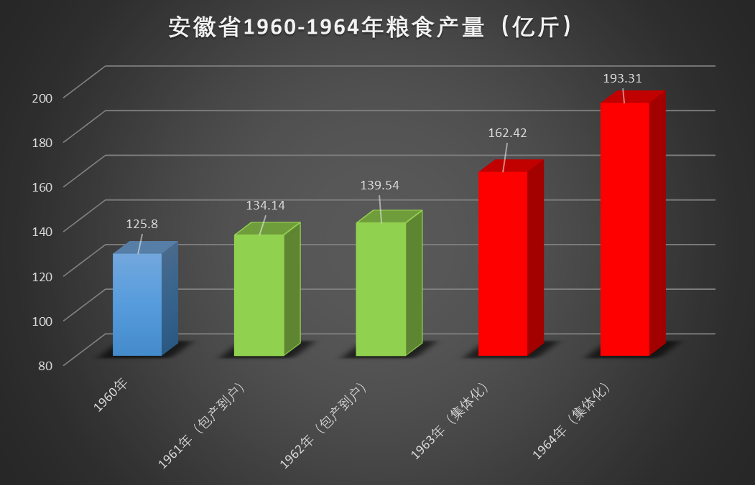
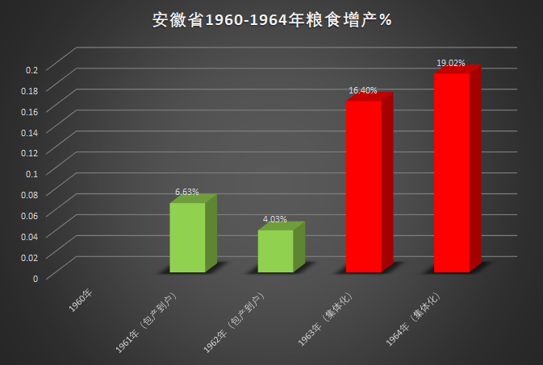
到底是包产到户粮食产量高，还是集体化粮食产量高，相信读者会有自己的判断。
如果有的人还是不相信，可以看看笔者的这三篇文章：
是改革开放与包产到户解决中国人民不挨饿的吗？
《邓选》学习（二十八）粮食产量是因为包产到户提高的吗
到底是谁让中国人吃饱饭？（之二）是袁隆平让中国人吃饱饭了吗？
第二期红色历史学习班开始报名，免费线上学习，报名邮箱：hslc1949@proton.me
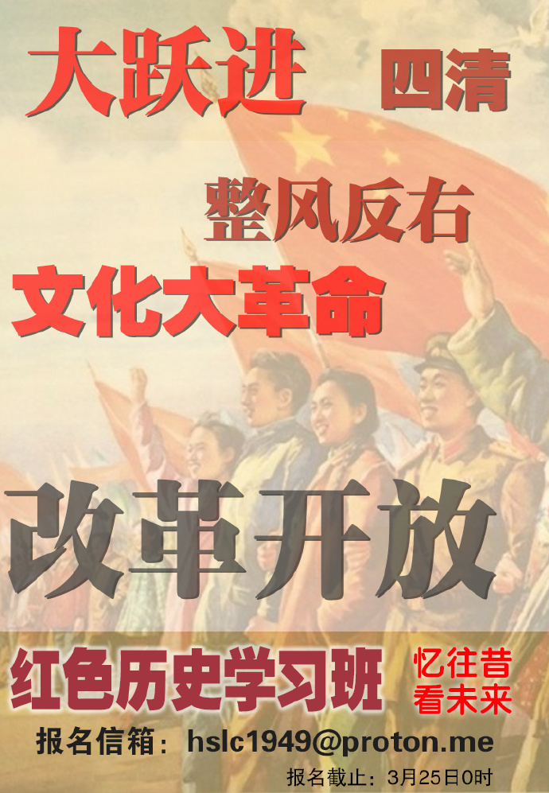
因九云图无法下载文字版，如需转载，请发邮件到jgsgx1966@outlook.com免费获取word版
“井冈山观心1927”已经是第四次被禁言，为防失联，笔者又注册了几个备用公众号，以及各平台ID，长按二维码可以直接关注：
公众号（4个）：
井冈山观心1927、井冈山观心1949、井冈山观心1966、井冈山观心1976
微博（2个）：
井冈山观心1966、井冈山观心1976
知乎：井冈山观心
小红书：井冈山观心
电子邮箱：jgsgx1966@outlook.com


